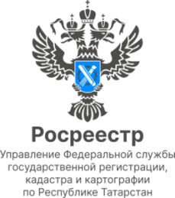

03.10.2022
Анонс

В Татарстане состоится марафон «горячих линий» по оформлению недвижимости
В рамках декады пожилых людей эксперты Росреестра Татарстана и Кадастровой палаты проведут 4,5 и 6 октября бесплатные консультации по оформлению прав на недвижимость для представителей старшего поколения.
Обратившиеся на консультацию смогут узнать:
- как правильно оформить недвижимость в собственность
- как воспользоваться «дачной» или «гаражной» амнистией и какие документы нужны для упрощенного порядка оформления такой недвижимости;
- как обезопасить себя от мошенников при сделках с собственностью и другие вопросы, которые интересуют граждан.
Единая горячая линия будет работать с 10 до 12 ч по телефону в Казани (843) 255-25-71. Телефоны специалистов в районах республики можно узнать на нашем сайте в разделе «Обращения граждан» - «Горячие линии».

Контакты для СМИ
Пресс-служба Росреестра Татарстана
255-25-80 – Галиуллина Галина
https://rosreestr.tatarstan.ru
https://vk.com/rosreestr16
https://t.me/rosreestr_tatarstan

